**NPC宗门**

**更新日志**

|  |  |  |  |
| --- | --- | --- | --- |
| **版本** | **更新日期** | **行为人** | **更新内容** |
| V0.1 | 2021-09-22 | 周子福 | 【提审版本】思路确定、设定初版 |
| V0.2 | 2021-09-27 | 周子福 | 【提审版本】修改宗门信息展示、宗门商店界面 |
|  |  |  |  |

**文档版本规范**

版本号初定V0.1，每一修改递进0.01，审核后定版为V1.0，即其他部门首次接到的文档一定为V1.0，定版后更新在版本号递进0.01

**文档文字对应设定**

|  |  |
| --- | --- |
| **文字** | **表示** |
| 黑色 | 确定处理的部分 |
| **~~划掉~~** | 暂不处理的部分 |
| **绿色** | 本次更新的部分 |
| **红色** | 重点注意的内容 |
| *倾斜* | 解释说明的内容 |

目录

1. 设计目的 2

2. 系统简介 2

3. 数据库相关 5

4. 具体处理 5

4.1. 功能开启 5

4.2. 场景入口 5

4.3. 宗门信息查看 6

4.4. 宗门身份排名界面 9

4.5. NPC对话界面 12

5. 宗门NPC需求 14

6. 宗门地图需求 14

7. 美术需求 15

# 设计目的

1. 基础功能，完善修仙世界基础设定，玩家学习技能的主要途径

# 系统简介

1. 玩家达到一定等级通过主线任务开启
2. 场景入口：大世界地图中会有NPC宗门的传送区域
3. 加入宗门：与宗门NPC外门执事对话接取入宗任务
   * 玩家能够同时加入多个宗门
   * 无法加入宗门关系为冷漠、敌对的宗门
4. 宗门关系：中立、冷漠、敌对、友好
5. 入宗条件类型：必要条件、任选条件
   * 必要条件：必须满足该字段内配置的所有条件
     + 该字段内可以配置多个条件
     + 必要条件可配置为空时，即该条件类型无任何要求
   * 任选条件：满足该字段内配置的某些条件即可
     + 该字段内可以配置多个条件
     + 非必要条件可配置加入宗门需要满足的条件数量
     + 非必要条件不可配置为空
   * 暂定条件类型：
     + 拥有指定道具
     + 某一灵根数值达到要求
     + 修为等级不高于指定等级
6. 身份相关：
   * 宗门声望：用于宗门内提升玩家的身份，以及判断玩家(npc)与宗门之间的关系
     + 声望为负时，玩家与宗门之间为敌对关系
   * 宗门身份：玩家在宗门的身份地位，影响玩家从宗门中获取的收益
     + 身份权限：
       - 每周俸禄：每周周一、周四可前往宗门NPC处领取俸禄——领取俸禄的时间需要提供配置
       - 准入建筑：部分宗门建筑、区域需要玩家身份达到要求才能进入
       - 购买限制：提高身份可以解锁更高级的宗门商店
   * 身份晋升：
     + 宗门声望满足条件后身份将自动晋升
7. 宗门身份：
   * 玩家常规的身份晋升路径：大长老＞长老＞真传弟子＞内门弟子＞外门弟子——每个宗门的身份晋升路径需要提供配置
   * NPC身份：宗主、殿主等也归类于身份，但是玩家无法晋升到该身份——身份需要提供配置
8. 宗门贡献度：宗门货币，可在宗门内购买、兑换道具
   * 每个宗门的贡献度单独计算
9. 宗门商店：可以消耗宗门贡献度兑换道具
   * 暂定商店类型：藏功阁、珍宝阁
   * 宗门商店内的道具有限购次数，每天0点重置宗门商店内的道具——重置时间需要提供配置
   * 宗门商店根据玩家的身份开放购买权限
10. 叛宗：当前版本仅开发叛宗功能，后续版本迭代再开发其他退出宗门的方式
    * 该宗门贡献度清零
    * 叛宗后扣除大量该宗门的声望值
      + ~~后续需要考虑是否增加一个功能单独显示玩家与所有宗门之间的关系~~

# 数据库相关

暂略

# 具体处理

## 功能开启

1. 当前版本功能默认开启
   * *后续版本开发增加功能开启条件配置*

## 场景入口

电脑游戏的截图

1. 场景入口配置方式与【炼气地图-灵鼎村入口】相同

## 宗门信息查看

1. 『宗门』按钮：
   * 玩家未加入任一宗门时，隐藏『宗门』按钮，且在资质下列显示“散修修士”



* + 玩家加入宗门后，隐藏“散修修士”的信息展示，并且显示『宗门』按钮

1. 点击『宗门』按钮弹出宗门信息

* + 当列表信息超过展示区域时，信息列表能够上下滑动，『叛宗』按钮不会改变位置
  + 宗门信息未配置相关内容时，隐藏对应的条目
  + 『叛宗』按钮：点击按钮，弹出叛宗提示框

屏幕上有字

* + - 『确认』按钮默认置灰，倒计时10s结束后可点击
    - 每个宗门的叛宗后扣除的声望值需要提供配置
    - ~~当玩家身份为“荣誉长老”时无法叛宗，隐藏『叛宗』按钮~~
    - 当声望值扣除后与宗门之间的关系为“仇恨”时，提示文本为“叛宗后将会扣除X点宗门声望值，与宗门之间的关系将会降为【T】，可能会招到【A】的追杀，是否确定退出？”——X为叛宗后扣除的声望值，T为叛宗后的关系，A为当前所在宗门
    - 当声望值扣除后与宗门之间的关系为仇恨之上时，提示文本为“叛宗后将会扣除X点宗门声望值，与宗门之间的关系将会降为【T】，是否确定退出？” ——X为叛宗后扣除的声望值，T为叛宗后的关系

## 俸禄领取

* + ~~发放俸禄当天加入宗门，当天无法领取俸禄，需要等下次发放俸禄才能领取~~
  + ~~不同时间段发放的俸禄提供不同的配置~~
  + ~~成功领取俸禄后，按钮置灰，并且在按钮下方显示下次俸禄时间的倒计时~~

~~

* + 找宗门宗主领取俸禄——领取俸禄的NPC需要提供配置
  + 成功领取俸禄后，弹出奖励提示（复用通用奖励弹窗）

## 宗门身份排名界面

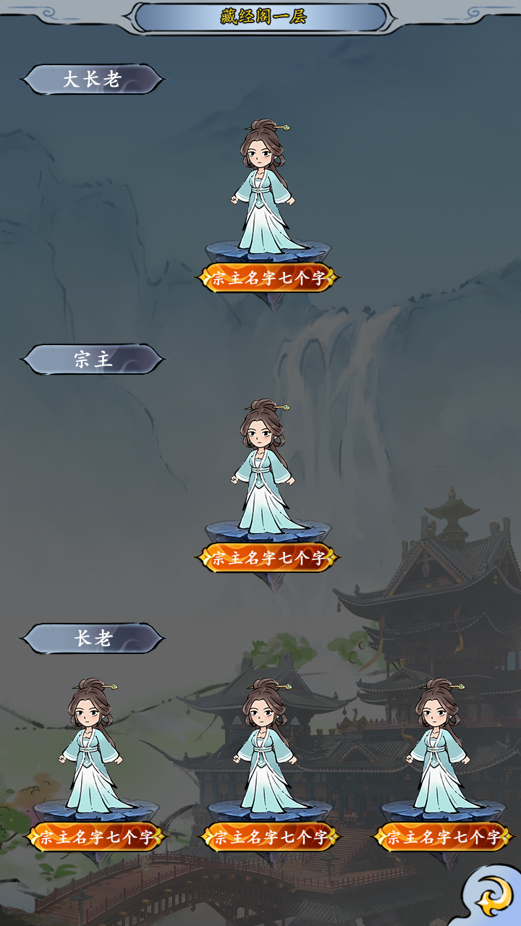

1. 点击NPC弹出该界面——NPC为石碑或者玉简、花名册之类的NPC建筑，在场景上不会移动
2. 职位列表前端显示逻辑

* + 每行最多显示3人
  + 把屏幕平均分成6份，根据人数在对应的位置显示
    - 只有1个人时居中显示
    - 只有2个人时，如图所示站位
    - 大于等于3个人时，从左到右排列

1. 榜单上显示的身份需要提供配置
   * 暂定显示身份为：大长老、宗主、长老、殿主
   * 榜单上展示人数需要提供配置
2. 榜单展示：
   * 初始默认展示NPC，NPC需要提供配置
   * 榜单上每个身份展示的人数需要提供配置
     + 当一个身份同时多人（包括NPC）满足条件时，优先级如下：展示对象(玩家)＞声望(高)＞境界(高)＞等级最高功法品质(高)＞ID(小)
   * 当有玩家满足条件时，且没有空余职位时，会顶替掉榜上NPC的位置，原NPC在列表中不展示
     + 当没有玩家满足条件，且有原NPC可以重回该职位时，原NPC重新放回榜上
   * 宗门身份排名30分钟更新一次
3. 点击角色弹出宗门身份玉牌

* + 展示【身份】【境界】【年龄】

## NPC对话界面

图示

1. 入宗相关：当前版本完成内容
   * 玩家点击NPC弹出对话栏
   * 点击【申请入宗】按钮，判断玩家是否已经加入敌对宗门
     + 是，则弹出提示“本宗不接收XXX宗弟子”
     + 否，弹出入宗条件提示框

* + - * 点击【确认】按钮，判断玩家是否满足入宗条件
        + 是，则成功加入宗门



* + - * + 否，则弹出提示“不满足入宗条件”
      * 点击【取消】按钮，则关闭入宗条件提示框

1. ~~入宗对话相关：~~
   * ~~当玩家满足入宗条件时，外门执事NPC头顶会出现感叹号~~
   * ~~玩家点击NPC后会出现对话，并且NPC对话结尾告知玩家入宗需要满足的条件~~
   * ~~『申请入宗』按钮：玩家点击按钮后，判断玩家当前是否是互斥宗门弟子~~
     + ~~是，则弹出提示框，提示文本为“本宗不接收XXX宗弟子”~~
       - ~~该提示框只有一个『确认』按钮，点击后关闭~~
     + ~~否，则弹出提示框，提示内容为加入改宗门的条件~~

~~

* + - * ~~点击『确认』按钮，判断入宗条件是否满足~~
        + ~~是，则成功领取入宗任务~~
        + ~~否，则弹出提示“不满足入宗条件”~~
      * ~~点击『取消』按钮，关闭该提示框~~
  + ~~任务完成后需要找对应NPC提交任务，任务提交完成后获得加入宗门的资格，并弹出入宗提示框~~

~~

* + - ~~点击『确认』按钮，判断玩家当前是否是互斥宗门弟子~~
      * ~~是，则弹出提示框，提示文本为“本宗不接收XXX宗弟子”~~
      * ~~否，则成功加入宗门~~

~~~~

* + - ~~点击『取消』按钮，则关闭提示框~~
      * ~~玩家下次再申请加入该宗时，不需要再完成该任务~~
      * ~~否，则弹出入宗成功提示~~

# 宗门NPC需求

1. NPC数量：
   * 1个宗主、不定数量的副宗主、殿主和副殿主（根据具体宗门来设计，最好不超过10个）、1个内门执事、1个外门执事、NPC弟子（不超过10个）
2. 宗门内NPC为公共NPC，同步以下数据
   * 属性、外观、位置
3. 宗门内NPC无法被击杀，无法被招募
4. 事件需求：宗门NPC不会触发功能以发布任务、最好不要触发会前往其他地图的事件，事件类型以发放任务、对话、巡逻等为主

# 宗门地图需求

1. 宗门地图内不会出现其他玩家

# 美术需求